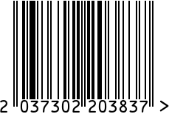
Часы настенные круглые интерьерные Артикул: L1479

Вес (г): 1280
Габариты (ВхДхШ, см): 45,7х45х5
Состав: пластик, стекло, металл
Цвет: коричневый
Страна: Китай
Продавец: ООО «РУЗОНС»
Адрес: г.Москва, ВН.ТЕР.Г.,
Муниципальный
округ Обручевский, пр-кт Ленинский,

д.111, к.1

Часы настенные круглые интерьерные Артикул: L1479
Вес (г): 1280
Габариты (ВхДхШ, см): 45,7х45х5
Состав: пластик, стекло, металл
Цвет: коричневый
Страна: Китай
Продавец: ООО «РУЗОНС»
Адрес: г.Москва, ВН.ТЕР.Г.,
Муниципальный
округ Обручевский, пр-кт Ленинский,
д.111, к.1

